Kącik prawny pedagoga
Drogi uczniu!
Być może słyszałeś już, że „Ignorantia iuris nocet”, czyli „Nieznajomość prawa szkodzi”. Nikt nie może zasłaniać się nieznajomością norm prawnych. Dlatego zachęcam Was do korzystania z sukcesywnie zamieszczanych informacji zawartych w Kąciku Prawnym – na tablicy przy gabinecie pedagoga szkolnego oraz na stronie szkoły. Pomysł założenia takiego kącika zrodził się w zeszłym roku podczas prowadzenia edukacji prawnej dla kl. VII.
W kąciku znajdziecie ważne i pomocne dla Was informacje.

Demoralizacja …..co to takiego i czy Ciebie dotyczy?

Jeżeli jesteś osobą, która ukończyła 13 lat, a nie ukończyła 17 lat poniesiesz odpowiedzialność prawną za popełnione czyny karalne.
Czynem karalnym będzie skutek Twojego zachowania, postępowania czyli popełnienie wykroczenia lub przestępstwa.
Pamiętaj, że Twoje złe zachowania to również objawy demoralizacji, za które będziesz odpowiadał do 18 roku życia.

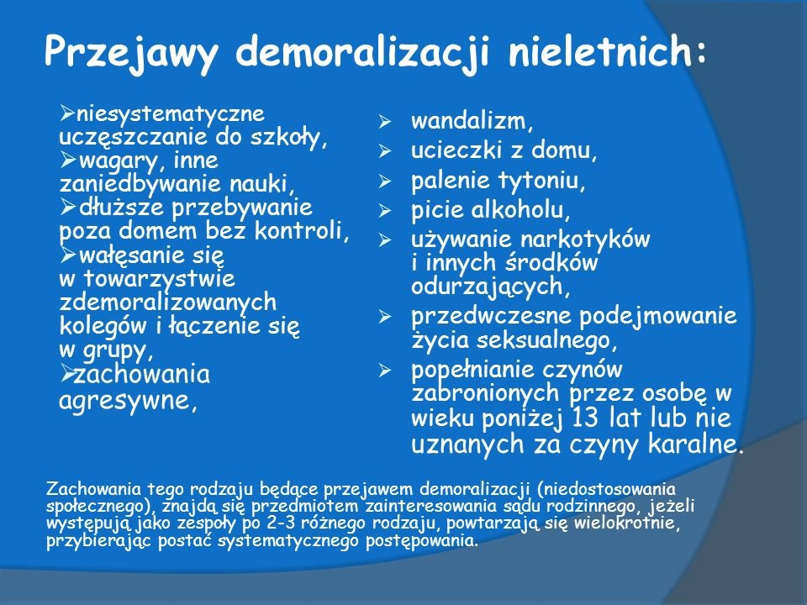

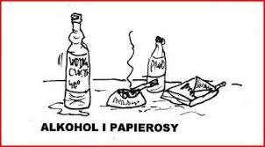

A kto to jest nieletni?

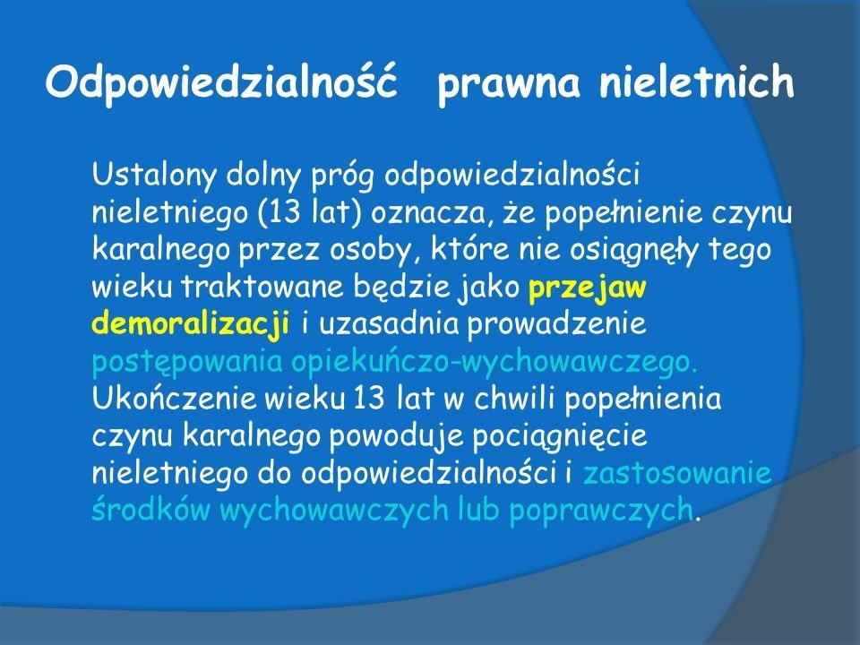

Środki wychowawcze i poprawcze jakie może zastosować Sąd w stosunku do Ciebie:
- upomnienie,
- zobowiązanie do przeproszenia pokrzywdzonego,
- zobowiązanie do naprawy szkody,
- odpowiedzialny nadzór rodziców,
- odpowiedzialny nadzór organizacji młodzieżowej lub osoby godnej zaufania,
- nadzór kuratora,
- zakaz prowadzenia pojazdów,
- skierowanie do ośrodka kuratorskiego,
- umieszczenie w młodzieżowym ośrodku wychowawczym,
- umieszczenie w młodzieżowym ośrodku socjoterapii,
- umieszczenie w placówce leczniczej,
- umieszczenie w zakładzie poprawczym.
Jeśli ktoś namawia Cię do popełnienia przestępstwa, czy wykroczenia wyraź zdecydowanie swój sprzeciw. Przeciwstaw się przemocy, krzywdzeniu innych, odrzucaniu, wyśmiewaniu, zastraszaniu.
Przemoc nie kończy się sama. Pierwszym krokiem do jej przerwania jest przełamanie izolacji i milczenia. Brak reakcji czyni Cię współwinnym.
W trudnych sytuacjach zwróć się po pomoc do osób dorosłych którym ufasz – rodziców, wychowawców, pedagoga szkolnego, psychologa.
Dbaj o swoje bezpieczeństwo. Nie chwal się posiadaniem rzeczy wartościowych, takich jak telefon komórkowy, tablet, odtwarzacz mp3, biżuteria, pieniądze. Mogą one wzbudzać zazdrość i stać się przedmiotem rozboju lub kradzieży.
Zachowaj szczególną ostrożność wobec osób, które znane są ze stosowania przemocy. Postaraj się unikać miejsc, w których mógłbyś zostać zaatakowany, zaczepiony, pobity, okradziony.

W przypadku gdy ktoś Cię zaatakuje, grozi pobiciem i nalega abyś oddał mu pieniądze lub cenne rzeczy, daj mu to, ale natychmiast poinformuj o tym fakcie osobę dorosłą, a także bezpośrednio powiadom Policję dzwoniąc na numer alarmowy 997 lub 112.

W sytuacji zaczepek ze strony rówieśników nie podejmuj rozmowy, dyskusji, nie angażuj się w sprzeczki. Staraj się przebywać wśród rówieśników, na których pomoc możesz liczyć. Zawsze informuj rodziców dokąd idziesz i o której godzinie wrócisz. Postaraj się nie wracać samotnie do domu w godzinach nocnych.

